**Cypress Tutorials**

# Cypress là gì?

# Cypress là front end testing tool được xây dựng cho các ứng dụng Web. Đây là một công cụ hỗ trợ hữu hiệu cho developers và QA trong kiểm thử ứng dụng. Cypress được xây dựng trên một kiến trúc mới và chạy trong cùng vòng lặp chạy khi ứng dụng đang được thử nghiệm.

Cypress hỗ trợ chúng ta:

* Set up tests
* Write tests
* Run tests
* Debug Tests

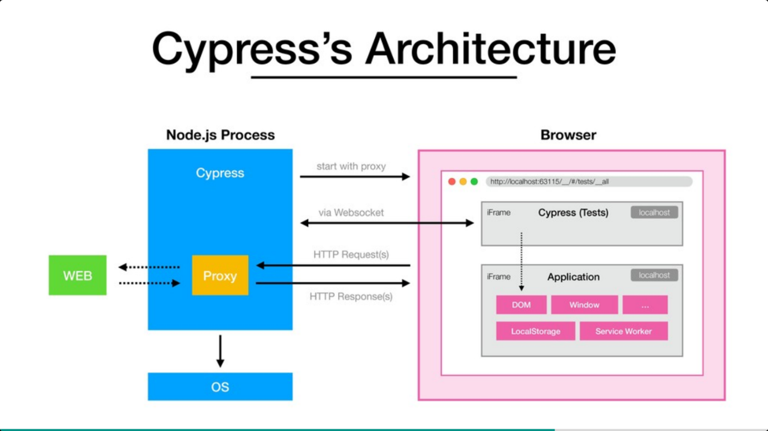

1. Nodejs process sẽ khởi tạo 1 browser với proxy.
2. Browser này sẽ được hiển thị với 2 iframes. 1 cái là cypress (domain: localhost) và 1 cái là application của chúng ta (domain riêng). Bởi vì các iframes trên browser không thể trao đổi hoặc tương tác lẫn nhau nếu khác domain nên 1 script được cài vào trong application để đổi domain của app thành localhost. Từ đó, cypress có thể access đến các object khác trong app như DOM, Window, LocalStorage…
3. Cypress cũng tương tác với Nodejs để có thể xin cấp quyền từ hệ điều hành (OS) cho các tác vụ như chụp ảnh hoặc quay video.
4. Vì browser được khởi tạo cùng với proxy nên cypress quản lý được network ra vào của browser đó, từ đó edit được request và response.

# Đối tượng sử dụng Cypress

Thường thì những đối tượng sử dụng Cypress là developers hoặc QA khi xây dựng một ứng dụng Web có sử dụng Javascript.

Cypress cho phép người dùng thực thi rất nhiều loại test:

* End-to-end tests
* Integration tests
* Unit tests Cypress có thể test bất cứ thứ gì chạy trên trình duyệt.

# Cài đặt Cypress và chạy Cypress

* 1. Cài đặt Nodejs (là một hệ thống phần mềm được thiết kế để viết các ứng dụng internet có khả năng mở rộng) link download [https://nodejs.org](https://nodejs.org/)
  2. Cài đặt cypress bằng NPM <https://www.npmjs.com/package/cypress> (NPM là chương trình quản lý thư viện ngầm định trong môi trường Node.js) npm install --save-dev cypress
  3. Chạy lệnh npx cypress open để mở cypress hoặc thêm script package.json

